Jello Man
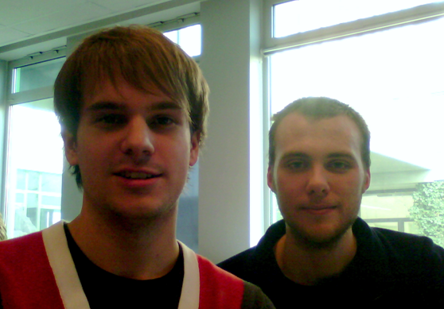

Spelkeuze
Naam spel | Jello Man
Type game | Platform game
Goedgekeurd ? | Ja
Korte beschrijving | Je speelt met Jello Man. Dit is een radioactieve blubber die gemaakt is in een lab. Het doel is om te ontsnappen uit dit lab.  Je botst dus in een research facility rond met een blubber die zuur kan schieten en waar enemies/robots op je afkomen. Je moet voorbij obstakels geraken zoals een rolband met een pers en dingen als lasers.  Onderweg moet je ook bepaalde puzzels oplossen om tot het einde te geraken.

Onderdelen
Onderdeel | Beschrijving | Prioriteit
Basis Framework | S
Deferred shading | B
Lights | B
Controls | S
Editor: lights | S
Spotlights | B
Editor: manipulate lights | S
Editor: spotlights | S
Basis Character | S
Basis level | S
PhysX initialization | S
PhysX cooker (binary) | B
Soft bodies | B
Fluids | S
3D content | S
Shadow maps | B
Multithreading | S
Dynamic model loading | S
Level saving/loading | B
PhysX joints/motors | B
Editor: Joints | S
Bloom shader | B
Alpha test shader
Depth of field
Blur
Forward phong
PhysX Materials | S
Forcefields | S
Softbody character | B
Terrain
Geometry shader + renderding fluids | B
Level loader optimalization | S
Player start point | B
Scale gizmo | S
Delete levelobjects | B

Planning & voortgang
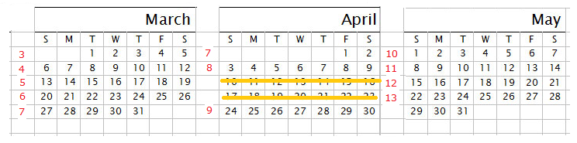
Onderdeel |  | Planning : gerealiseerd in week nummer | Werkelijk:  gerealiseerd in week nummer
Basis Framework | S | 3 | 3
Deferred shading | B | 5 | 5
Lights | B | 5 | 5
Controls | S | 4 | 4
Editor: lights | S | 5 | 5
Spotlights | B | 5 | 5
Editor: manipulate lights | S | 5 | 5
Editor: spotlights | S | 6 | 6
Basis Character | S | 7 | 7
PhysX initialization | S | 7 | 7
PhysX cooker (binary) | B | 7 | 7
Soft bodies | B | 8 | 8
Fluids | S | 8 | 10
Shadow maps | B | 9 | 9
Multithreading | S | 9 | 9
Dynamic model loading | S | 9 | 7
Level saving/loading | B | 11 | 11
PhysX joints/motors | B | 9 | 9
Editor: Joints | S | 12 | -
Terrain |  |  | -
Softbody character | B | 11 | 11
Geometry shader + rendering fluids | B | 12 | 12
Forcefields | S | 12 | 12
Level loader optimalization | S | 11 | -
Player start point | S | 12 | 15
Scale gizmo | S | 11 | 11
Delete levelobjects | B |  | 14

Technische beschrijving

Lijst klassen
Naam | Beschrijving
Engine | S: Basis klasse, open window, messageloop.  Initialiseert DirectX & Direct2D
Controls:  KeyboardState  MouseState | S: Ongeveer hetzelfde als InputstateManager
ContentManager:  AssetContainer  EffectLoader  ModelLoader  TextureLoader | B: Houd content bij en load (models,textures,sound,effects...)
MainGame | S: Hoofd game klasse
Math:  MathHelper  Matrix  Vector2/3/4 | B: Basis math help klassen
Blox2D | S: Direct2D engine
Camera | S: Camera klasse
Texture2D | B: Klasse om 2D textures bij te houden
DeferredRenderer  Forwardrenderer | B: Deferred shading & normal renderer
Effect  DeferredPostEffect  DeferredPreEffect  PhongEffect | B: Klasse voor directX10 effects
Light | B: Klasse voor lichten
LightController | B: Wrapper voor alle lichten  S: VisalDebugger
Model  ModelMesh | B: Houd model/meshes bij
GameConfig | S: Klasse om game te configureren
D3DUtil | Includes en help stuff
GameTimer | Timer: deltatime...
Rendercontext | S: houd camera & lightcontroller bij
Level | S,B: houd levelcontent bij
AudioEngine  Sound | S: audioengine en sound klasse
FX files  phong  postdeferred  predeferred  lights | : shaders
EditorGUI:  Colorpicker  movegizmo  rotategizmo  visuallightdebugger | S: Editor GUI
Color | B: hulpklasse voor color
Matrix | B: hulpklasse voor matrices
PostProcessor | B: posteffects
Character | S: Main character klasse
PhysX  Actor  Softbody  PhysXBox  PhysXMesh  PhysXSphere | S, B: PhysX engine
PostEdgeDetection | Post effect
HappyCooker | B: cooker voor van obj naar binobj  & physx cooker

Gebruikershandleiding
GAME:
'Pijltjes' – Bewegen
‘Control’ - Gravity draaien
‘Enter’ - Respawn

EDITOR:
muis – content selecteren + verplaatsen
toetsenbord – content toevoegen

Logboek
Hierin noteer je bijvoorbeeld: de opmerkingen die de docent je tijdens de begeleiding gaf, problemen die je ervaart,oplossingen die je vond, de reden waarom de realistatie van sommige onderdelen meer tijd vergden ...
Datum | Beschrijving

Conclusie

